*Kínder A :Educadora Carmen Orrego Flores*

*KÍNDER B: EDUCADORA Mª ALICIA SAAVEDRA TAPIA*

Querida familia:

Les saludo con un abrazo cariñoso, esperando que se encuentren muy bien en unión de su amada familia, siempre pidiéndole a Dios y nuestra Virgen de Andacollo que proteja y bendiga sus hogares en estos difíciles momentos que estamos viviendo.

Les envío las indicaciones para el desarrollo de las experiencias de aprendizaje seleccionadas del cuaderno de actividades NT2 (libro entregado por el Mineduc).

***Proyecto 1***

**¿Quién soy?, ¿Qué me identifica?**

Tiempo de duración: Mes de junio desde lunes 1 hasta viernes 26 de junio.

* ***Experiencia de aprendizaje 1:***

Pida a su hij@ que realice un dibujo de él o ella en la página N°1 de su cuaderno.

* ***Experiencia de aprendizaje 2: ¿Cuáles son mis favoritos?***

Pregunte a su hijo/a qué es lo que más le gusta hacer, dígale sus actividades favoritas y van comentando juntos lo que más les agrada. Por ejemplo, comida preferida, su programa favorito, etc.

En la página N°2 de su cuaderno de actividades, pídale que dibuje sus favoritos en cada cara del cubo que ahí aparece. Por ejemplo su comida preferida y dibujen las actividades favoritas, luego recortan y arman el cubo con ayuda de sus padres y juegan a tirarlo, pidiéndole que les explique cada una de sus preferencias.

* ***Experiencia de aprendizaje 3: Así soy yo***

Mi carnet de Identidad.

Muestre a su hijo/a su carnet de Identidad y le pregunta ¿saben lo que es? ¿Qué datos contiene? ¿Para qué servirá? Explique que es un documento muy importante porque sirve para identificarnos como personas únicas en el mundo, enfatice la importancia de la firma y la huella digital. Luego comente que todas las personas tenemos fortalezas y habilidades y gustos personales que nos hacen únicos, invítelos a identificarlas en él o ella. Por ejemplo, me gusta ayudar a los demás, soy obediente con mis padres, soy ordenado, etc.

Propóngale realizar su propio carnet de identidad (página N°3 del cuaderno) y pídale que escriba su nombre, apellido y que cree su propia firma.

* ***Experiencia de aprendizaje 4: ¿En qué nos parecemos?***

Invite a su hijo/a a sentarse frente a usted, propóngale que busquen en qué se perecen los dos. Por ejemplo, yo tengo el pelo liso y largo igual que tú. En su cuaderno de actividades pídale a su hijo/a que la/o dibuje y usted a él o ella, luego comentan el trabajo realizado preguntándoles qué fue lo que más le gustó y lo más difícil de realizar.

* ***Experiencia de aprendizaje 5: ¿Cómo se comportan los amigos?***

Invite a su hijo/a a ver el cuento “El tigre y el ratón”, lo puedes ver en el link <https://www.youtube.com/watch?v=tAtLt88JDco>

Para registrar las preguntas utilice el reverso de la página N°5.

A cerca del cuento pregúntele: ¿Cómo era el tigre?, ¿Cómo era el ratón?, ¿Qué problema tenían?, ¿Cómo te habrías sentido tú en la situación del ratón?, ¿Cómo hubieras actuado si hubieses sido el tigre?, ¿Qué nos enseña el cuento sobre la amistad?

Abra el cuaderno en la página N°5, aparecen cuatro imágenes de niños/as en diferentes situaciones y pregunte: ¿Qué crees que le pasa al niño o niña y cómo podrías ayudarlo?

Luego pregunte si reconoce alguna vocal o consonante en el nombre de cada niño/a, si no sabe dígale usted los nombres. Pídale que coloree en el recuadro cada nombre de un color diferente. Para finalizar pregunte, ¿Cómo podemos saber si un amigo necesita ayuda?, ¿Cómo podemos apoyarlo?, ¿Qué podríamos decir que hacen los amigos? Recuerde registrar todas las respuestas de su hijo/a.

* ***Experiencia de aprendizaje 6: ¿Cómo es mi familia?***

Para esta experiencia necesitará material concreto, puede ser juguetes como peluches, muñecas, autos, legos (a lo menos 10).

Comiencen escuchando la canción “La familia” disponible en el siguiente link

<https://www.youtube.com/watch?v=zb1XC0dX31Y>

Pregunte ¿Cuántos integrantes forman parte de su familia? ¿Cómo lo podríamos

saber? También se cuentan las mascotas. Ud. empiece diciendo: mi familia la

conforman mis papás (saque dos objetos), mis 2 hermanos y yo (saque tres objetos)

y mi perro Chocky (saque uno). Luego les pide que le ayuden a contar cuantos son. A

continuación pídale a él o ella que haga lo mismo con su familia. Luego abran el libro

en la página N°6 y pídale que dibujen en los recuadros cada integrante de la familia.

Pregunte ¿Cuántos integrantes tiene tu familia?, ¿Cuántos abuelitos?,¿Cuántos papás?

¿Cuántos hermanos?, ¿Cuántas hermanas?, ¿Cuántas mascotas? Para finalizar pregunte: ¿Cuántas personas conforman tu familia?, ¿Cómo lo pudiste saber?, ¿Qué utilizaste para contar? Y les pide que grafique el número de personas que tiene su familia.

* ***Experiencia de aprendizaje 7: ¿Qué me gustaría ser cuando grande?***

Comience la experiencia escuchando la canción de los oficios y profesiones e invítelo a jugar a las adivinanzas.

Link <https://www.youtube.com/results?search_query=los+oficios+y+las+profesiones+con+adivinanzas>

Comenten las herramientas o implementos que utiliza cada uno de ellos. Por ejemplo, el bombero, doctor, minero, etc. Juegue a las mímicas con él y pídale que adivine qué está usted representando. Pregúntele: ¿Qué te gustaría ser cuando grande? ¿Por qué?, ¿Qué implementos utilizarías?, ¿Consideras que es importante tener una profesión? Pídale que abra el libro en la página N°7 e invítelo a marcar con una **X** los implementos que identifican la profesión que gustaría ser cuando grande. En los círculos dibuje otros elementos necesarios para desempeñarla. Para finalizar, comenten la importancia de tiene estudiar y poder realizar sus metas en la vida.

* ***Experiencia de aprendizaje 9: ¿Cómo era antes y cómo es ahora?***

Materiales: juguetes antiguos o con los que usted jugaba cuando era niño/a, puede utilizar imágenes.

Preséntele los juguetes y cuénteles que con ellos jugaba cuando tenía su edad, relate anécdotas vividas. Vean el video en el link

<https://www.youtube.com/watch?v=CmrgGSHFj8M>

Pregúntele ¿Cuál es tu juguete preferido? ¿Por qué?, ¿Se parecen los juguetes del

pasado a tus juguetes? Abran la página N°9 del cuaderno de actividades, pida que

observe las imágenes y comente cuál reconoce y marque con color azul los que son

del pasado y con color verde para los juguetes que son del presente.

Para finalizar elijan un juego y a divertirse se ha dicho.

* ***Experiencia de aprendizaje 10: ¿Qué lugar del mundo me gustaría conocer?***

Materiales a utilizar: video, fotos, revistas y, si tuviera, un globo terráqueo.

Inicie una conversación con su hijo/a recordando lugares que han visitado apoyándose con fotografías o videos que tengan. Comenten qué actividades realizaron y como lo pasaron.

Vean el video en el link <https://www.youtube.com/watch?v=rXThk_l1dSY>

Comenten el video y pregunte ¿Cuál de esos lugares te gustaría conocer? ¿Por qué?, ¿Qué necesitamos saber antes de viajar a otro país?, ¿Cómo podemos obtener esa información? Anote todas las respuestas al reverso de la página N°10.

En el cuaderno de actividades abran en la página N°10. Pida observar las imágenes que ahí aparecen, explique a qué lugares y países se refieren.

Información:

* Canadá es un país, capital del mundo de los osos polares y se habla inglés.
* Brasil es un país, la playa es Leblon en Rio de Janeiro y se habla portugués.

Pida que una con una línea los elementos que creen que necesitarían llevar para viajar

a esos países.

Para finalizar pregunte ¿Cuál de esos lugares le gustaría conocer? ¿Por qué? Y lo invita

a investigar más sobre el país elegido y aprender como se dice “hola”, “adiós” y

“gracias”.

* ***Experiencia de aprendizaje 11: ¿Quién soy? ¿Qué me identifica?***

Materiales: un juguete.

Invite a su hijo/a a jugar a las “preguntas preguntonas”. Siéntense frente a frente con el juguete en la mano, usted modela con un ejemplo: mi nombre es … y soy baja, pelo largo y castaño, soy la hermana menor y regalona de mi abuelita, me gustaría ser veterinaria , soy chilena, vivo en Andacollo, en el barrio … me gustaría viajar a Rapa Nui y saludar diciendo “iorana”, luego le entrega a él o ella el juguete y le explica que es muy importante describirse a si mismo e incentivel@ a expresarse en oraciones completas. Registre las respuestas.

Abra el cuaderno en la página N°11 : Mi hoja de vida y con su ayuda trabajan en ella completando , escribiendo o dibujando.

Para finalizar el proyecto, pregúntele: ¿Qué fue lo que más les gustó del proyecto? ¿Qué aprendieron? ¿Qué les gustaría repetir?

Promueva en su hij@ la expresión verbal de sus ideas, emociones, gustos.

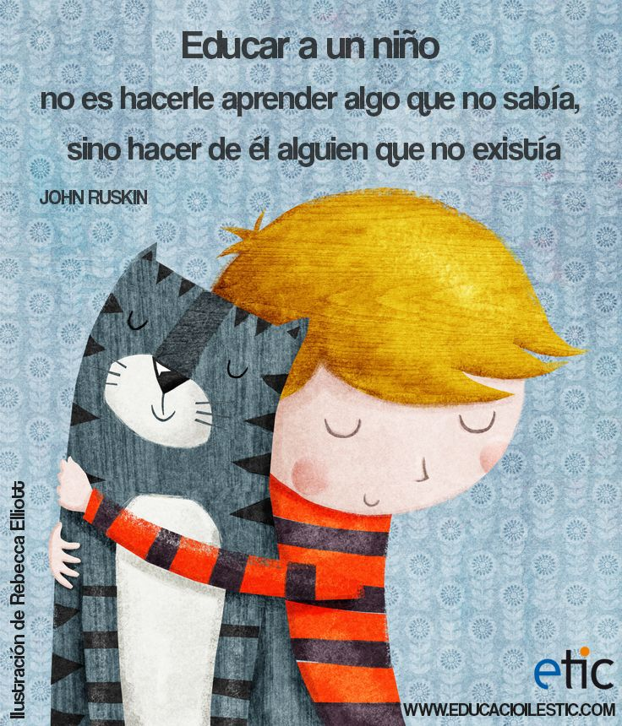

Me despido de ustedes pidiéndole a Dios y la virgencita de

Andacollo que los proteja y bendiga siempre.

Un abrazo grande para tod@s.